กิจกรรมกำจัดผักตบชวา ภายใต้โครงการสร้างความปรองดอง สมานฉันท์
จังหวัดลำพูน
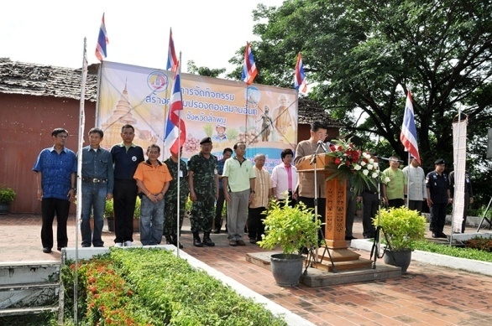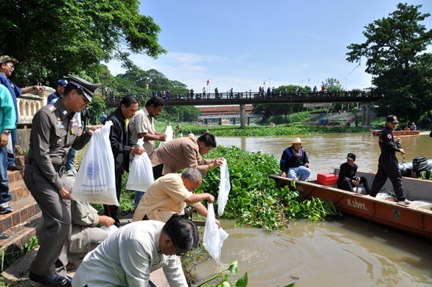

วันที่ ๒๐ มิถุนายน ๒๕๕๗ เวลา ๐๙.๐๐ น. ณ ศูนย์บริการนักท่องเที่ยวเทศบาลเมืองลำพูน นายสุวรรณ กล่าวสุนทร ผู้ว่าราชการจังหวัดลำพูน เป็นประธาน เปิดกิจกรรมกำจัดผักตบชวา ภายใต้โครงการสร้างความปรองดอง สมานฉันท์ จังหวัดลำพูน โดยศูนย์ปรองดองสมานฉันท์เพื่อการปฏิรูป กองอำนวยการรักษาความมั่นคงภายในจังหวัดลำพูน ประสานความร่วมมือทุกภาคส่วนระดมมวลชนกว่า ๑,๐๐๐ คน ร่วมกิจกรรมกำจัดผักตบชวาและปล่อยพันธุ์ปลาตะเพียน ๑ แสนตัว เพื่อแสดงพลังแห่งความปรองดองสมานฉันท์ เสริมสร้างความสามัคคีของประชาชนพื้นที่จังหวัดลำพูน ร่วมแรงร่วมใจกันปรับปรุงภูมิทัศน์คืนน้ำใสให้แม่น้ำกวง ตลอดจนช่วยป้องกันปัญหาอุทกภัย ตั้งแต่บริเวณสะพานท่านางถึงสะพานท่าขาม นอกจากนี้ ยังเป็นการรณรงค์รักษาแม่น้ำ กวง ซึ่งเป็นแม่น้ำสายหลักที่หล่อเลี้ยงชีวิตคนลำพูนมาอย่างต่อเนื่องยาวนานและ เป็นแม่น้ำสายเดียวที่ไหลผ่านตัวเมืองลำพูน สำหรับผักตบชวาที่กำจัดได้จะนำไปทำปุ๋ยหมักแจกประชาชนเพื่อใช้ประโยชน์ด้านการเกษตรต่อไป

